学业水平合格性考试模拟测试卷(二)

本卷共31小题,考生作答23小题,满分100分.考试用时60分钟.
第一部分 选择题
一、单项选择题Ⅰ:本大题共12小题,每小题3分,共36分.在每小题列出的四个选项中,只有一项最符合题意.
1.小明同学乘坐汽车春游,看到公路两旁的树木迅速后退他所选的参考系是( )
A.树木 B.乘坐的汽车 C.地面 D.公路旁的房屋
2.物体某时刻的速度为v=5 m/s,加速度为a=-3 m/s²,它表示( )
A.物体的加速度方向与速度方向相同,速度在减小
B.物体的加速度方向与速度方向相同,速度在增大
C.物体的加速度方向与速度方向相反,速度在减小
D.物体的加速度方向与速度方向相反,速度在增大
3.甲、乙两车在某时刻由同一地点沿同一方向开始做直线运动,以该时刻作为计时起点,得到两车的xt图像如图,下列说法正确的是( )
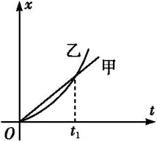
A.甲做匀加速直线运动,乙做变加速直线运动
B.t₁时刻两车的速度刚好相等
C.t₁时刻乙车从后面追上甲车
D.0到t₁时间内,乙车的平均速度小于甲车的平均速度
4.如图所示,有一质量为m的砖块,它的长、宽、高分别为25 cm,15 cm,8 cm,则当它平放、侧放和竖放时,运动的砖块所受到的摩擦力大小关系为( )
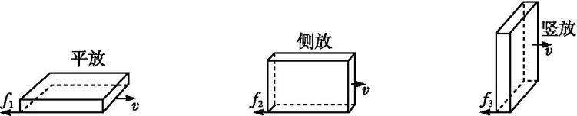
A.f₁>f₂>f₃ B.f₁=f₂=f₃ C.f₁<f₂<f₃ D.无法比较
5.行驶的汽车在刹车后能静止,这是因为( )
A.汽车的惯性消失了
B.汽车的惯性小于汽车的阻力
C.汽车受到平衡力的作用而静止
D.阻力的作用改变了汽车的运动状态
6.如图所示,杯子静置于水平桌面上,杯子对桌面的压力为F₁,桌面对杯子的支持力为F₂.下列说法正确的是( )
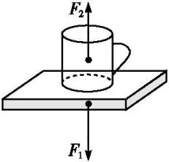
A.F₁就是杯子所受的重力 B.F₁与F₂的大小不相等
C.F₁与F₂是一对平衡力 D.F₁与F₂是一对作用力与反作用力
7.一物体由静止开始自由下落,一小段时间后突然受一恒定水平向右的风力的影响,但着地前一段时间风突然停止,则其运动的轨迹可能是图中的哪一个( )
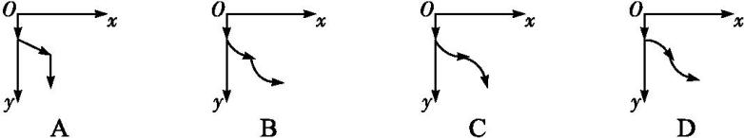
8.如图所示的传动装置中,B,C两轮固定在一起绕同一轴转动,A,B两轮用皮带固定在一起传动,三个轮的半径关系是r_{A}=r_{C}>r_{B}.若皮带不打滑,则关于A,B,C三轮边缘上a,b,c三点的线速度、角速度和向心加速度,说法正确的是( )
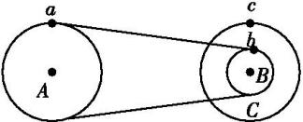
A.a,b两点的角速度大小相等
B.b,c两点的线速度大小相等
C.a,b两点的向心加速度大小相等
D.b点的向心加速度小于c点的向心加速度
9.如图所示,赛车在跑道上转弯时,常常在弯道上冲出跑道,这是由于赛车行驶到弯道时( )
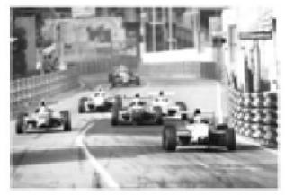
A.运动员未能及时转动方向盘才造成赛车冲出跑道的
B.运动员没有及时加速才造成赛车冲出跑道的
C.运动员没有及时减速才造成赛车冲出跑道的
D.由公式F=mω²r可知,弯道半径越大,越容易冲出跑道
10.如图所示,是我国发射的一颗科学实验卫星,该科学实验卫星绕地球运行的轨道半径比地球同步卫星的轨道半径小,则该科学实验卫星绕地球运行的周期( )
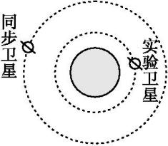
A.等于24小时
B.等于地球同步卫星的周期
C.小于地球同步卫星的周期
D.大于地球同步卫星的周期
11.汽车在恒定牵引力的作用下沿平直路面行驶,速度为v时,发动机的输出功率为P,当汽车速度为2v时,若发动机的输出功率仍未超出额定功率,则发动机的输出功率为( )
A.3P B.P C.2P D.4P
12.如图所示,张华同学骑自行车下坡虽然不再蹬车,人和自行车却运动得越来越快.张华下坡过程中( )
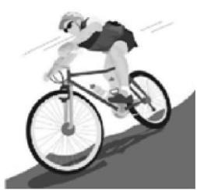
A.重力势能减少,动能减少
B.重力势能减少,动能增加
C.重力势能增加,动能减少
D.重力势能增加,动能增加
二、单项选择题Ⅱ:本大题为选做题,分为A,B两组,每组共8小题,每小题3分,共24分;考生只选择其中一组题作答.在每小题列出的四个选项中,只有一项最符合题意.
选做题A组(选修11)
13.对物体带电现象的叙述,正确的是( )
A.不带电的物体一定没有电荷
B.摩擦起电现象使本没有电子和质子的物体产生了电子和质子
C.摩擦起电可能是摩擦导致质子从一个物体转移到了另一个物体而形成的
D.一根带电的导体棒放在潮湿的房间,过了一段时间后,发现导体棒不带电了,这个过程电荷仍然是守恒的
14.如图所示,带正电的粒子以初速度v沿电场方向进入匀强电场区域,不计重力,粒子在电场中的运动( )
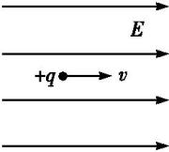
A.方向不变,速度增大 B.方向不变,速度减小
C.方向向上,速度不变 D.方向向下,速度不变
15.地球是个大磁体,如图所示的地球模型图中,上方是地理北极,下方是地理南极,带箭头的虚线表示地磁场的磁感线,a,b是北极上方的两个点,距地面高度分别为h_{a}和h_{b},且h_{a}>h_{b},则a,b两点地磁场的磁感应强度大小关系为( )
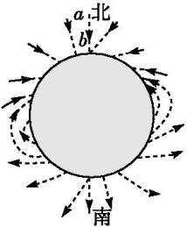
A.a点的大 B.b点的大 C.一样大 D.无法判断
16.如图所示,带正电粒子以水平向右的速度v射入匀强磁场时,所受洛伦兹力方向竖直向上的是( )
17.如图所示,在范围足够大、垂直纸面向里的匀强磁场中,有一个矩形线圈abcd,线圈平面与磁场垂直,O₁O₂和O₃O₄都是线圈的对称轴,应使线圈怎样运动才能使其中产生感应电流( )
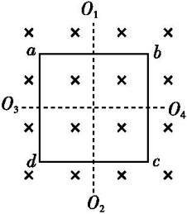
A.向左平动
B.向上或向下平动
C.向右平动
D.绕O₁O₂转动
18.如图所示,在通电螺线管的磁场中,放置一个小磁针,当小磁针静止时,在下列各图中N极指向正确的是( )
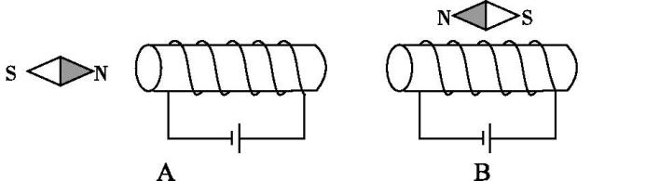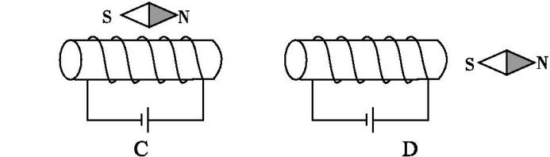
19.关于家庭电路,下列说法正确的是( )
A.家庭电路中,电灯与电视机是串联的
B.家庭电路中,电灯与电视机是并联的
C.保险丝熔断后,可用铜丝或铁丝代替
D.低于220 V的电压,对人体是安全的
20.一段通电导线平行于磁场方向放入匀强磁场中,导线上的电流方向由左向右,如图所示.固定导线的中心点,使其顺时针转动90°的过程中,导线受到的安培力( )
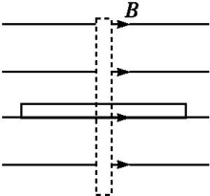
A.大小不变,方向不变
B.由零增大到最大,方向时刻改变
C.由最大减小到零,方向不变
D.由零增大到最大,方向不变
选做题B组(选修31)
21.下列关于元电荷的说法正确的是( )
A.元电荷就是电子或质子
B.元电荷是最小电荷量
C.法国物理学家库仑最早用油滴实验精确地测出了e的数值
D.油滴所带的电荷量可能是8.8×10⁻¹⁹ C
22.如图所示是静电场的一部分电场线分布,下列说法中正确的是( )
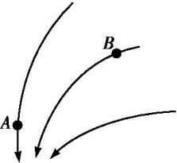
A.A点的电势大于B点的电势
B.试探电荷q在A点处受到的静电力比在B点处受到的静电力大
C.试探电荷q在A点处的瞬时加速度比在B点处的瞬时加速度小(不计重力)
D.负试探电荷在B点处受到的静电力的方向沿B点切线方向
23.关于电势差,下列说法正确的是( )
A.电势差与电势一样,是相对量,与零电势点的选取有关
B.电势差有正、负之分,是一个矢量
C.由于静电力做功跟移动电荷的路径无关,所以电势差也跟移动电荷的路径无关,只跟这两点的位置有关
D.A,B两点的电势差是恒定的,不随零电势点的不同而改变,所以U_{AB}=U_{BA}
24.晶晶的爸爸从国外带回来一个电饭锅.电饭锅上标着“110 V 1 100 W”.该电饭锅正常工作10 min,消耗的电能是( )
A.6×10⁴ J B.1.1×10⁵ J C.6.6×10⁵ J D.545.4 J
25.当导线中分别通以图示方向的电流,小磁针静止时N极垂直纸面向里的是( )
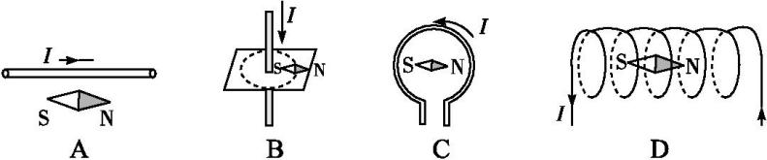
26.如图所示,在“研究影响通电导体所受磁场力的因素” 实验中,要使导体棒的悬线向左摆,以下操作可行的是( )
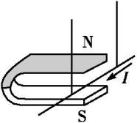
A.增大导体棒中的电流
B.减少磁铁的数量
C.增加磁铁的数量
D.改变导体棒中电流的方向
27.两个带电粒子以相同的速度垂直磁感线方向进入同一匀强磁场,两粒子质量之比为1∶2,电荷量之比为1∶4,则两带电粒子受洛伦兹力之比为( )
A.2∶1 B.1∶1 C.1∶2 D.1∶4
28.如图所示的电路中,当开关S接a点时,标有“5 V 2.5 W”的小灯泡L正常发光,当开关S接b点时,通过电阻R的电流为1 A,这时电阻R两端的电压为4 V.则下列说法正确的是( )
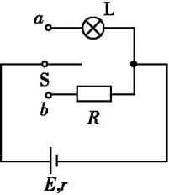
A.电阻R的阻值为0.25 Ω
B.电源的电动势为5 V
C.电源的电动势为6 V
D.电源的内阻为1 Ω
第二部分 非选择题
三、非选择题:本大题包括3小题,共40分.
29.(12分)如图所示,用铁架台、弹簧和多个已知质量且质量相等的钩码,探究在弹性限度内弹簧弹力与弹簧伸长量的关系实验.
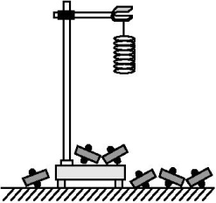
(1)为完成实验,还必需的实验器材是 .
(2)使用两根不同的轻质弹簧a和b,得到弹力与弹簧长度的图像如图所示,
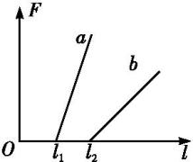
①图线不过原点,原因可能是 (选填选项前的字母).
A.测出弹簧水平状态下的自由长度作为原长
B.钩码的质量太小
②a,b两根弹簧,劲度系数较大的是 .
(3)如图所示,是探究某根弹簧的伸长量x与所受拉力F之间的关 系图.
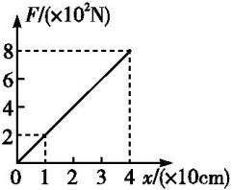
则弹簧的劲度系数是 N/m.
30. (13分)如图所示,一个可视为质点的小球,用一根长细绳系住悬挂在O点,将小球拉至细绳水平位置由静止释放,小球在竖直平面内自由摆动,不计空气阻力,简要回答下列问题.
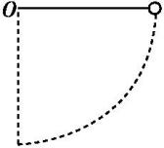
(1)分析小球在整个摆动过程中的能量转化情况;
(2)确定小球在整个摆动过程中速度最大的位置,并分析此位置小球的受力及合力情况;
(3)若小球摆动到最低点的瞬间细绳突然断裂,分析小球此后的运动情况.
31. (15分)如图所示,滑板爱好者在水平平台上的A点,从静止开始匀加速滑行x=4 m,到达B点时的速度v_{B}=4 m/s,再从B点做平抛运动落在水平地面上的C点,平台距地面高度h=0.45 m,取g=10 m/s².求:
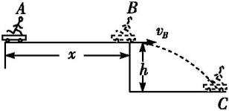
(1)滑板爱好者沿水平平台滑行的加速度大小a;
(2)滑板爱好者从B点运动到C点所需时间t;
(3)假设滑板爱好者的质量为50 kg,则其从B点运动到C点的过程动能增加了多少.
参考答案
1.B 看到公路两旁的树木迅速后退是相对于所乘坐的汽车来说的,故所选择的参考系是乘坐的汽车.
2.C 由于物体某时刻的速度为正值,加速度为负值,则加速度方向与速度方向相反,故物体做减速运动,C正确.
3.C 由图看出,甲图线的斜率不变,说明甲车的速度不变,做匀速直线运动.乙图线的斜率变大,说明乙车的速度增大,做变速直线运动,故A错误;由图像的斜率看出,t₁时刻乙车的速度大于甲车的速度,故B错误;0～t₁时间内乙车位移小于甲车位移,t₁时刻两车的位移相同,说明乙车从后面追上甲车,故C正确;0到t₁时间内,两车的位移相等,故两车的平均速度大小相等,故D错误.
4.B 由f=μN=μmg可知,滑动摩擦力的大小与正压力N有关,而与接触面积的大小无关,且N=mg不变,所以三种情况下摩擦力大小相等.
5.D 惯性是物体的固有属性,与物体的运动状态无关,选项A错误;惯性是物体的属性,不能与力作比较,故选项B错误;汽车刹车后能停下来是由于受到阻力作用改变了汽车的运动状态,故选项D正确.
6.D 一对作用力和反作用力满足等大、反向、同直线、同性质、作用在不同的物体上,所以F₁与F₂是一对作用力与反作用力,选项D
正确.
7.C 物体一开始做自由落体运动,速度向下,当受到水平向右的风力时,合力的方向为右偏下,速度与合力的方向不在同一条直线上,物体做曲线运动,运动轨迹应夹在速度方向与合力方向之间.风停后,物体的合力方向竖直向下,与速度仍不在同一条直线上,物体做曲线运动,运动轨迹向下凹,故C正确.
8.D 根据转动规律,a,b两点的线速度大小相等,b,c两点的角速度大小相等,选项A,B错误;根据a_{n}=$\frac{v^{2}}{r}$,v_{a}=v_{b},r_{a}>r_{b},知a_{na}<a_{nb},选项C错误;根据a_{n}=ω²r,ω_{b}=ω_{c},r_{b}<r_{c},知${a_{n}}_{b}$<${a_{n}}_{c}$,选项D正确.
9.C 赛车在跑道上转弯时,它需要的向心力是由赛车与地面间的摩擦力提供的,由F_{f}=m$\frac{v^{2}}{r}$知,当v较大时,赛车需要的向心力也较大,当摩擦力不足以提供其所需的向心力时,赛车将冲出跑道.
10.C 根据万有引力提供向心力有$\frac{GMm}{r^{2}}$=$\frac{m\text{·}4π^{2}r}{T^{2}}$,可得T=2π$\sqrt{\frac{r^{3}}{GM}}$,故轨道半径越大,周期越大,所以该科学实验卫星绕地球运行的周期小于地球同步卫星的周期.
11.C 汽车在恒定牵引力的作用下沿平直路面行驶,由 P=Fv可知,当汽车速度为2v时,发动机的输出功率为2P,选项C正确.
12.B 张华骑自行车下坡过程中,重力做正功,重力势能减少,速度越来越大,动能增加,选项B正确.
13.D 不带电的物体不是没有电荷,而是质子数和电子数相等,整体呈现电中性,选项A错误;电荷是守恒的,摩擦起电并没有创造电荷,实质是电子发生了转移,选项B,C错误,D正确.
14.A 当合外力的方向与速度方向在同一直线上时,物体做直线运动,当合外力的方向与速度同向时,物体做加速运动,反之做减速运动.
15.B 磁感线的疏密反映了磁场的强弱,所以b点的磁感应强度大于a点的磁感应强度.
16.A 根据左手定则判定洛伦兹力的方向,选项A中,带正电的粒子受到的洛伦兹力方向竖直向上,选项B中,带正电的粒子受到的洛伦兹力方向竖直向下,选项C,D中,因粒子运动方向与磁场方向平行,粒子不受洛伦兹力的作用.
17.D 磁通量发生变化时,会产生感应电动势,才有感应电流,D正确.
18.C 小磁针静止时N极指向磁感线的方向,根据安培定则可知,通电螺线管左端相当于N极,画出磁感线可知选项C正确.
19.B 家庭电路中各用电器一般是并联的,选项B正确,保险丝熔断后一定不能用铜丝或铁丝代替,这样起不到电流过大时熔断保险的作用,人体的安全电压是不高于36 V.
20.D 导线转动前,电流方向与磁场方向平行,导线不受安培力;当导线顺时针转过一个小角度后,电流与磁场不再平行,导线受到安培力的作用;当导线转过90°时,电流与磁场垂直,此时导线所受安培力最大.根据左手定则判断知,安培力的方向始终垂直于纸面不变,选项D正确.
21.B 元电荷是最小的电荷量,不是电荷,不是指质子或者电子,选项A错误,B正确;密立根最早用油滴实验精确地测出了e的数值,选项C错误;任何带电体所带电荷量都等于元电荷或者是元电荷的整数倍,e=1.6×10⁻¹⁹C.油滴所带的电荷量不可能是8.8×10⁻¹⁹ C,选项D错误.
22.B 沿电场线电势降低,故B点的电势大于A点的电势,选项A错误;因电场线越密处电场强度越大,故由图知电场强度E_{A}>E_{B}.又因试探电荷q在电场中所受静电力F=qE,故静电力F_{A}>F_{B},选项B正确;由牛顿第二定律知,加速度a=$\frac{F}{m}$,而F_{A}>F_{B},故a_{A}>a_{B},选项C错误;因B点切线方向就是B点电场强度方向,而负电荷所受静电力方向与电场强度方向相反,故选项D错误.
23.C 电势具有相对性,与零电势点的选择有关.而电势差是标量,有正、负之分,但大小与零电势点的选择无关,故选项A,B错误;电势差为电场中两点电势之差,与移动电荷的路径无关,故选项C正确;由于U_{AB}=φ_{A}-φ_{B},U_{BA}=φ_{B}-φ_{A},故U_{AB}=-U_{BA},故选项D错误.
24.C W=Pt=1 100×600 J=6.6×10⁵ J.
25.A 通电直导线电流方向从左向右,根据安培定则,则有小磁针所处的位置磁场方向垂直纸面向里,所以小磁针静止时N极垂直纸面向里,A正确;通电直导线电流方向从上向下,根据安培定则,磁场的方向顺时针(从上向下看),因此小磁针静止时N极垂直纸面向外,B错误;环形导线的电流方向逆时针(从上向下看),根据安培定则,则有小磁针所处的位置磁场方向垂直纸面向外,所以小磁针静止时N极垂直纸面向外,C错误;根据安培定则,结合电流的方向,则通电螺线管的内部磁场方向,由右向左,则小磁针静止时N极指向左,D错误.
26.D 要使导体棒向左摆,需要改变安培力的方向,由左手定则可知选项D正确.
27.D 带电粒子的速度方向与磁感线方向垂直时,洛伦兹力F=qvB,与电荷量成正比,与质量无关,选项D正确.
28.C 电阻R的阻值为R=$\frac{U_{2}}{I_{2}}$=$\frac{4}{1}$ Ω=4 Ω,A错误;当开关接a时,有E=U₁+I₁r,又U₁=5 V,I₁=$\frac{P_{1}}{U_{1}}$=$\frac{2\text{.}5}{5}$ A=0.5 A.当开关接b时,有E=U₂+I₂r,又U₂=4 V,I₂=1 A,联立解得E=6 V,r=2 Ω.C正确,B,D 错误.
29.解析:(1)由实验原理可知,本实验中应测量弹簧的长度,故应用到刻度尺.
(2)图线不过原点的原因是实验中没有考虑弹簧的自重或在弹簧没有处于竖直状态时测量它的原长,图像斜率表示劲度系数的大小,故a的劲度系数较大.
(3)由斜率得劲度系数k=2000 N/m.
答案:(1)刻度尺 (2)①A ②a (3)2000
评分标准:每空3分.
30.解析:(1)小球受重力和细绳拉力两个力作用,细绳拉力不做功,只有重力做功,故小球机械能守恒;从静止释放到最低点的过程,重力势能减小、动能增大,重力势能转化为动能;从最低点向最高点的过程,动能减小、重力势能增大,动能转化为重力势能;由于机械能守恒,小球摆动到左侧所能到达的最大高度与释放点相同.此后小球将沿半圆轨迹做往复运动.
(2)小球在最低点动能最大,速度最大;此位置小球受竖直向下的重力和竖直向上的细绳拉力两个力作用,合力竖直向上,提供向心力.
(3)小球在最低点速度方向水平,绳子断裂后只受重力,小球将做平抛运动.
答案:见解析
评分标准:第(1)(2)问各4分;第(3)问5分.
31.解析:(1)根据运动学规律可得
2ax=${v_{B}}^{2}$(3分)
代入数据可得
a=$\frac{{v_{B}}^{2}}{2x}$=2 m/s².(2分)
(2)平抛运动的时间由竖直高度决定
对竖直方向有
h=$\frac{1}{2}$gt²(3分)
可得时间
t=$\sqrt{\frac{2h}{g}}$=0.3 s.(2分)
(3)从B到C根据动能定理可得
mgh=ΔE_{k}(3分)
代入数据解得
ΔE_{k}=225 J.(2分)
答案:(1)2 m/s² (2)0.3 s (3)225 J

